Phát biểu bài toán NICE DREAMS

Version 1.0

Sinh viên thực hiện:
1012109 – Nguyễn Minh Đúng
1012110 – Đinh Hoàng Đức
Bảng ghi nhận thay đổi tài liệu

Ngày | Phiên bản | Mô tả | Tác giả
06/10/2012 | 1.0 | Phát biểu sơ lược về game Giấc mơ thần bí trên thiết bị android | Nguyễn Minh Đúng  Đinh Hoàng Đức
10/11/2012 | 1.0 | Đổi tên game thành Nice Dreams | Nguyễn Minh Đúng  Đinh Hoàng Đức
25//11/2012 | 1.0 | Cập nhật phát biểu bài toán lần 1 | Nguyễn Minh Đúng  Đinh Hoàng Đức
27/11/2012 | 1.0 | Cập nhật phần tóm tắt game | Nguyễn Minh Đúng  Đinh Hoàng Đức
12/12/2012 | 1.0 | Cập nhật cầu trúc của tài liệu | Nguyễn Minh Đúng  Đinh Hoàng Đức
Phát biểu bài toán
- Khảo sát hiện trạng
Nhu cầu thực tế của đề tài:
- Từ lâu, game là một phần không thể thiếu trên các thiết bị di động và tính năng đó đã tiến được một quãng đường dài trong thời gian tương đối ngắn. Người chơi game trên điện thoại di động ngày càng gia tang và đa phần dung để giải trí cũng như giết thời gian khi đi tàu xe và đợi chờ ai đó.
Hiện trạng tin học:
- Theo số liệu khảo sát quý 1 và 2 năm 2012 (Gartner) số lượng điện thoại thông minh dùng hệ điều hành android đươc bán ra chiếm tỉ lệ cao hơn rất nhiều so với các hệ điều hành khác.
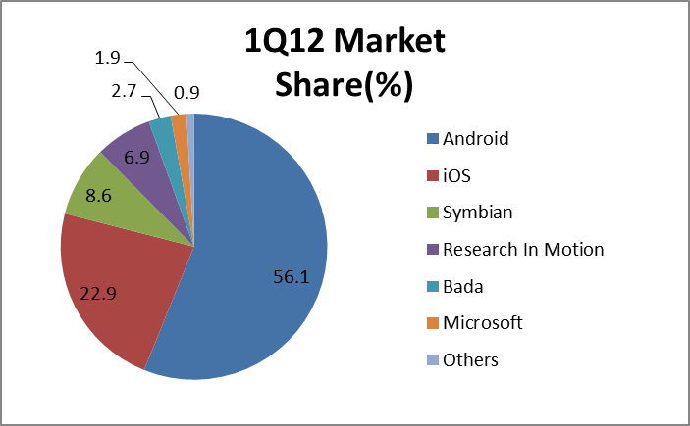
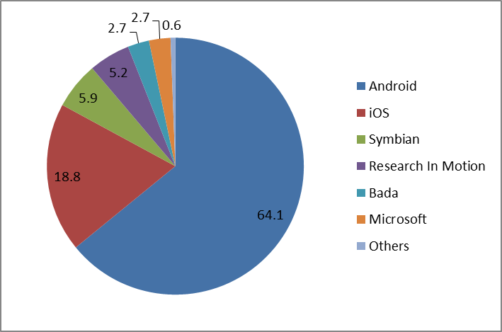
Những hạn chế trong game này:
- Game mới chỉ hỗ trợ cho 3 nền tảng PC, IOS và những dòng máy chạy được java (bao gồm cả có và không có hệ điều hành), chưa có bản chính thức nào chạy trên Android cả.
- Cốt truyện trong game cũng chưa được đầu tư nhiều, gameplay chỉ mang tính hoàn thành màn chơi là chủ yếu, và chưa tạo cho người chơi cảm giác đạt được mục tiêu nào đó khi chơi game.
- Game chưa có chế độ hỗ trợ người chơi khi gặp khó khăn, dẫn đến dễ gây chán nản khi gặp 1 số trường đoạn khó (khi mà người chơi phải buộc vượt 1 qua màn chơi nào đó để có thể đến được màn tiếp theo).
- Game cần động não rất nhiều đôi lúckhông đạt được mục đích của game là giải trí mà bắt người chơi phải liên tục suy nghĩ và suy nghĩ.
- Phát biểu bài toán
  - Tên Game : Nice Dreams
  - Sơ lược về game Nice Dreams
- Câu chuyện game xoay quanh chú thỏ Bubby cố gắng tìm đường về nhà khi chú bị lạc vào thế giới của những giấc mơ được tạo nên bởi phù thủy hắc ám Azaban. Azaban là một phù thủy được sinh ra từ những giấc mơ đen tối, hắn sinh tồn bằng cách hút lấy những giấc mơ đẹp và chuyển chúng thành năng lượng sống cho mình. Là một trong số những nạn nhân của Azaban, Bubby đang bị mắc kẹt trong chính những giấc mơ của mình…
- Trong game, người chơi điều khiển chú thỏ Bubby vượt qua từng thế giới trong mơ để có tìm đường về nhà. Mỗi màn chơi là một thử thách mà phù thủy hắc ám Azaban đặt ra cho Bubby, cậu phải tìm được chiếc khóa cảng trong màn chơi để hoàn thành nó và tiếp tục chuyến phiêu lưu của mình (chỉ một chút sơ xuất nhỏ cậu sẽ bị lạc trong giấc mơ của cậu vĩnh viễn). Cậu có 1 số sự trợ giúp trong mỗi màn chơi, sẽ cung cấp thông tin cho cậu để vượt qua thử thách đó. Trong mỗi màn chơi, người chơi sẽ nhặt tất cả các củ carrot để hy vọng mở tìm được chiếc khóa cảng mà tên phù thủy hắc ám đã giấu để đưa cậu trở về với thế giới thực tại chỉ có duy nhất 1 chiêc khóa cảng thật, sẽ đưa cậu đến với một thế giới khác. Một vài đồng tiền vàng trong màn chơi để giúp cậu có thể mua 1 số vật phẩm cần thiết hỗ trợ cậu làm việc nhanh hơn (giày tốc độ, gậy chỉ đường,…) các item đó phục vụ đắt lực cho những màn chơi sau.
  - Pitch-a one page document describing the game's selling points and potential
Profitability
- Động cơ cho người chơi game
  - Vui nhộn và hấp dẫn là điều thu hút người chơi hoàn thành tất cả các màng chơi của game
  - Giải quyết nhưng màng chơi logic hóc búa trong game giúp người chơi tăng khả năng phán đoán và suy luận logic..
  - Giúp người chơi giải trí bằng những hình ảnh ngộ nghĩnh bắt mắt và những âm thanh vui nhộn có trong game.
- Thể loại
  - Game trí tuệ
- Người dùng cuối – Khách hàng tiềm năng
  - Game hướng đến mọi lứa tuổi có đam mê về thể loại game trí tuệ, sáng tạo, suy luận logic.
- Game tương tự:
  - Bobby carrot của hãng FDG Entertainment.
- Những điểm mới nổi bật trong game
  - Game ngoài việc suy nghĩ sẽ có nhiều trò độc đáo phải làm người chơi bậc cười sau khi chơi game.
  - Hỗ trợ trên hệ điều hành android
- Phần cứng
  - Game sẽ được xây dựng trên nền tảng android, và có thể hoạt động từ android 2.2 trở lên.

  - Các khái niệm
    - Đôi nét về thể loại game
      - Game trí tuệ: yêu cầu người chơi phải giải quyết câu đố trong mỗi màng chơi của game, để có thể chuyển sang màng chơi khác.
    - Game's Premise
      - Chú thỏ bubby sẽ vượt qua gian nan là những chướng ngại có trên đường đi bằng một cách logic để thu gom tất cả những thứ cần thiết, giúp chú bubby tìm được chiếc khóa cảng để hoàn thành màng chơi, và có thể đến được màng chơi khác.
    - Những điều người chơi được học trong game
      - Học cách kiên nhẫn giải quyết vấn đề là mục tiêu của game hướng tới.
      - Xuyên suốt game sẽ giúp người chơi hoàn thiện khả năng suy luận logic cho mình
    - Mô tả chi tiết cho game Nice Dreams
      - Nhân vật:
        - Nhân vật chính là một chú thỏ con bị lạc vào giấc mơ do tên phù thủ ác độc dựng lên.
      - Play Scene
        - PlayScene là một phần của trò chơi, nơi người chơi điều khiển nhân vật bubby ở đó để thu gom tất cả những đồ vật cần thiết để qua một Play Scene khác.
      - Map:
        - Hiển thị các cảnh chơi trong game, mỗi map sẽ tương đương một cấp độ khó khác nhau.
      - Level
        - Level là độ khó trong game, game sẽ được sắp xếp theo độ khó tăng dần qua các Play Scene, càng về cuối game Level (Độ khó) càng tăng.
      - Shop:
        - Nơi buôn, bán và trao đổi vật phẩm để tăng cường một vài khả năng cho nhân vật chính
      - Items
        - Boot: tăng tốc độ cho nhân vật
        - Glass: Giúp nhân vật có khả năng quan sát toàn màng hình.
        - Bình xăng: để người chơi có thể điều khiển chiếc xe cắt cỏ.
        - Peanut: trồng để phát triển thành một cây trưởng thành vượt qua một số chướng ngại vật có trên đường di chuyển.
        - Diều: để nhân vật có thể bay tới bay lui trong game. Có tác dụng trong mỗi 1 màng chơi.
      - Action points
        - Người chơi sẽ sử dụng tay của mình di chuyển nhân vật trên màng hình để thu gom tất cả các củ carrot có trong game để vượt qua màng chơi đó.
      - Movement
        - Người chơi sẽ sử dụng Touch chạm vào các điểm được quy định trên màng hình để di chuyển nhân vật sang trái, sang phải, lên trên xuống dưới, hoặc di chuyển camera để hiển thiện một phần của các scene trên màng hình.
      - Resource
        - Graphic:
        - Music:
        - Maps:
      - Điều kiện hoàn thành game
        - Để hoàn thành game người chơi phải hoàn thành tất cả các Play Scene (Màng chơi) để đưa chú thỏ Bubby thoát khỏi phù thủy độc ác.
        - Để hoàn thành các Play Scene người chơi phải nhặt hết tất cả các củ carrot có trong đó để di chuyển sang màng chơi khác.
        - Người chơi sẽ thua nếu không còn có thể nhặt thêm bất kì củ carrot nào nữa.
    - Description of the game's environment
      - Hệ điều hành android là một trong nhưng hệ điều hành thông dụng nhất hiện này.
      - Các dòng smart phone dùng để chay android thường có cấu hình cao thích hợp cho việc chơi game.
    - Phát triển nhân vật chính
      - Tăng tốc độ di chuyển khi người chơi đươc trang bị Boot
      - Cho phép khả năng quan sát toàn bản đồ khi người chơi được trang bị Glass

